    - Tìm hiểu về Github
- Giới thiệu về Github
Github, còn được gọi là social network dành cho developer đi vào hoạt động tháng 2 năm 2008, là một dịch vụ sử dụng hệ thống quản lý phân tán giúp người dùng lưu trữ source code cho các dự án. Git là một mô hình quản lý source phân tán, nó có mọi tính năng của một source control như SVN và hơn thế nữa.
Github được viết bằng Ruby on Rails. GitHub cung cấp dịch vụ thương mại và cả tài khoản miễn phí cho các dự án nguồn mở. Theo khảo sát của người sử dụng Git vào năm 2009, Github hiện đang là server Git lưu trữ source code phổ biến nhất hiện nay (Ngoài ra, Gitorious cũng là server Git hoạt động giống Github được chú ý đến).
Có hơn 439000 developer tạo hơn 1 triệu 350 ngàn repositories là một con số khá ấn tượng, cùng với một số khách hàng lớn của github như Twitter, Facebook, Yahoo … cho thấy tính phổ biến của Github, cũng như cộng đồng lập trình thế giới tín nhiệm nó như thế nào.
- Cài đặt và sử dụng Github trên Ubuntu
- Để dài đặt github ta gõ lệnh sau vào Terminal:
$sudo apt-get install git
- Sau đó để sử dụng được Github trên Ubuntu ta phải cấu hình cho Github.
Đầu tiên bạn cần đăng ký một tài khoản Github tại http://github.com.
Sau đó bạn cần chỉ định tên tài khoản và địa chỉ e-mail cho Git. Điều này rất quan trọng vì mỗi Git sẽ sử dụng chúng cho mỗi lần commit, những thông tin này được gắn bất di bất dịch vào các commit.
Bạn gõ lệnh sau vào Terminal:
$ git config --global user.name “tên tài khoản Github”
$ git config --global user.email “email tài khoản Github”
- Tiếp theo bạn cần tạo SSH key:
SSH Key là một mã chứng nhận để bạn có quyền thao tác trên repository của GitHub, SSH Key sẽ mang tất cả thông tin về account của bạn.
SSH Key này được tạo ra trên máy tính của bạn và được chính bạn add vào GitHub. Khi bạn push source code của mình lên repository server, GitHub sẽ kiểm tra SSH key ở local của bạn và SSH key trên server của nó (mà bạn đã add trước đó) có giống nhau không. Nếu giống nhau nó xác nhận bạn có quyền thao tác trên repository server. Một account GitHub có thể có nhiều SSH Key trên server.
Để tạo SSH Key ta làm như sau:
- Đầu tiên bạn cần kiểm tra SSH Key hiện tại trên máy tính của bạn.
$ls -al ~/.ssh
- Tiếp theo chúng ta sẽ tạo mới một SSH Key.
$ssh-keygen -t rsa -C "haivuit91@gmail.com"
Sau khi thực hiện lệnh trên Git sẽ hiện nhắc nhở sau ta để mặc định và nhấn Enter.
Enter file in which to save the key (/Users/haivuit/.ssh/id_rsa):
Sau đó Git sẽ yêu cầu bạn nhập mật khẩu và xác nhận mật khẩu.
Enter passphrase (empty for no passphrase): [mật khẩu]
Enter same passphrase again: [mật khẩu]
Sau khi nhập mật khẩu thành công Git sẽ cung cấp cho bạn id của SSH Key
- Sau đó bạn cần thêm một Key cho ssh-agent.
Để đảm bảo ssh-agent đã hoạt động ta nhập lệnh sau vào Terminal:
$ssh-agent –s
Thêm SSH Key vào ssh-agent của bạn:
$ssh-add ~/.ssh/id_rsa
- Tiếp theo bạn cần thêm SSH Key đã tạo vào tài khoản Github của bạn.
Đầu tiên bạn nhập lệnh sau vào Terminal:
$sudo gedit ~/.ssh/id_rsa.pub
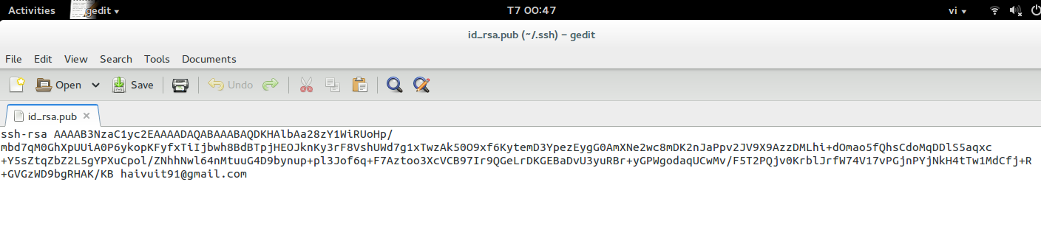
Sau đó bạn copy SSH Key vào tài khoản Github của bạn như sau:
Ở góc trên bên phải của trang web bạn click vào biểu tượng cài đặt
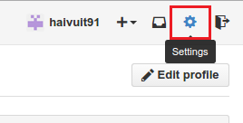
Menu cài đặt hiện ra bạn click vào SSH Keys
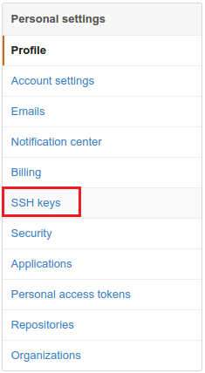
Bạn click vào Add SSH Key
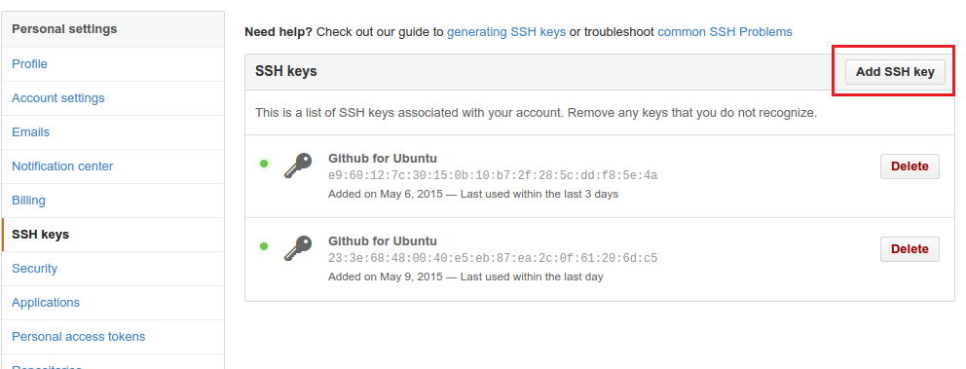
Bạn nhập tiêu đề vào ô “Title” và paste SSH Key bạn copy ở trên vào ô “Key”, sau đó nhấn Add key để hoàn thành.
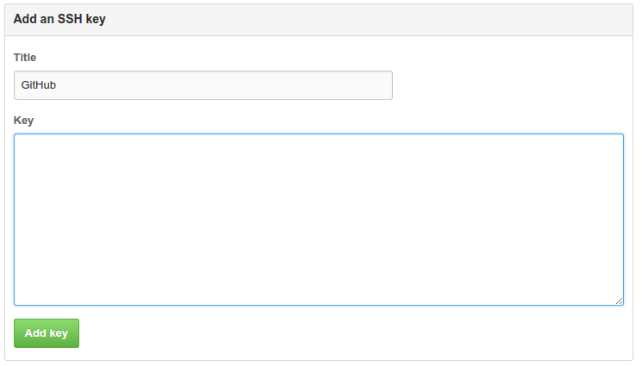
- Cuối cùng bạn kiểm tra kết nối giữa Github trên máy tính của bạn và tài khoản trên server.
$ssh -T git@github.com
Nếu kết nối thành công bạn sẽ nhận được thông báo sau:
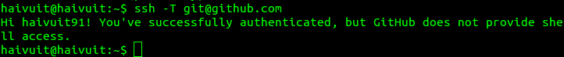
- Sử dụng Github: để sử dụng Github bạn có 2 cách là dùng lệnh và dùng tool trên eclipse, sau đây là hướng dẫn sử dụng Github bằng lệnh.
- Đầu tiên bạn đăng nhập vào tài khoản Github của bạn chọn New repository
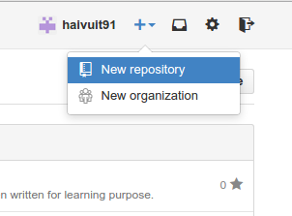
- Sau đó đặt tên cho Repository và chọn Create repository
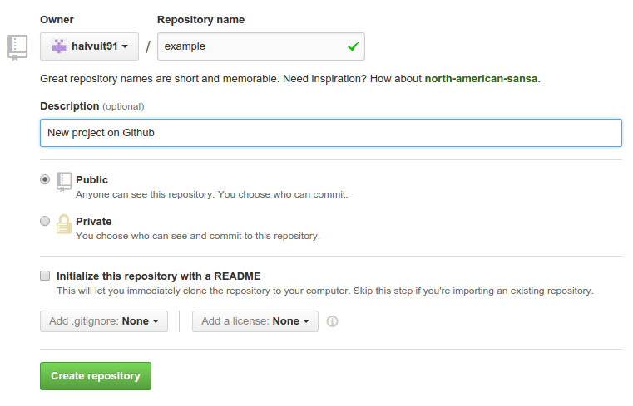
- Sử dụng Git
Sau khi tạo mới một repository thành công Ghithub sẽ chuyển tới trang sau:
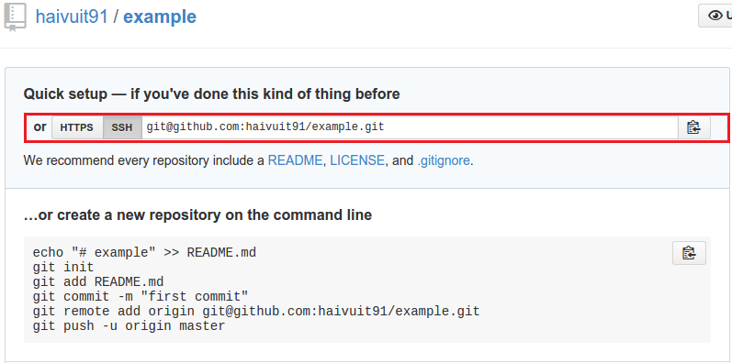
- Tiếp theo bạn copy đường dẫn của Git như hình trên, sau đó bạn mở Terminal lên và di chuyển tới thư mục chứa project của bạn là gõ các lệnh sau:
$git init
$git add .
$git commit –m “first commit”
$git remote add origin git@github.com:haivuit91/example.git
$git push -u origin master
Như vậy là bạn đã tạo được một project sử dụng Github.
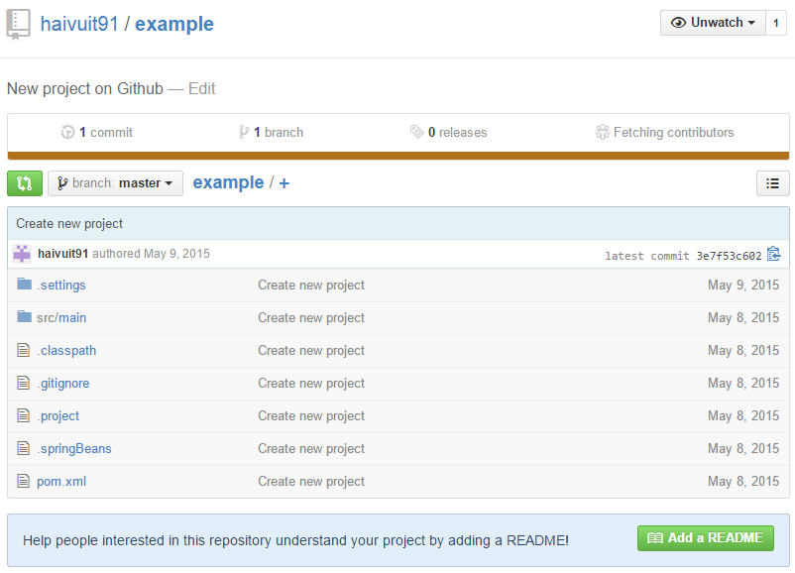
Để sao chép một project trên Github chúng ta sử dụng lệnh sau để sao chép về máy tính của bạn:
$git clone https://github.com/haivuit91/example.git
Tạo các branch làm việc cho dev: người quản lý add các dev vào project, sau khi được add vào project, nhận branch, dev sẽ:
- Chuyển branch làm việc trên máy sang branch của project mình đang tham gia:
$ git checkout – b <branch dev>
- Clone project về máy tính
$ git clone -b <branch dev> <link github>
- Lấy code từ trên Git về
$ git pull git pull origin master
- Thực hiện việc code trên project vừa clone về. Sau khi code xong, dev sẽ up trở lại project lên github vào branch của mình:
$ git add <file change>
$ git commit -m “comment”
$ git push origin <branch dev>
- Sau khi commit code lên lần đầu, dev sẽ tạo 1 pull request để báo cho quản lí biết mình đã commit. Quản lí đọc pull request, comment về code cho dev. Dev sẽ nhận lại yêu cầu của quản lí và tiếp tục công việc.

